**Lab15_RIP 动态路由配置实验项目**

学生姓名：苏家铭 合作学生：莫益萌

实验地点：济世楼 330 实验时间：2023 年 11 月 15 日

**【实验目的】**

通过 RIP 路由配置实验，可以让学生在除了静态路由之外，还可以通过其他方式配置路由，从而进一步理解 RIP 协议的基本原理和工作机制。可以让学生进一步学习如何配置和管理 RIP 路由，掌握 RIP 路由的自动更新和传递过程。

**【实验原理】**

RIP（Routing Information Protocol）是一种距离矢量协议，用于在小型同类网络中进行内部网关路由。它是早期广泛使用的内部网关协议之一。

RIP 使用跳数作为衡量路径开销的指标，即将跳数视为到达目标网络所需的开销。每个路由器在传递路由信息时，将自己到达目标网络的跳数加 1，然后将此跳数更新到路由表中。RIP 协议规定最大跳数为 15，因此，在使用 RIP 时，任何超过 15 跳的路径将被认为是不可达的。

RIP 通过定期交换路由表信息来实现路由更新。每隔一定时间，路由器将其当前的路由表广播给相邻的路由器，同时接收并更新来自相邻路由器的路由表信息。这种周期性的路由信息交换确保了网络中的所有路由器都能了解到最新的路由信息。

然而，尽管 RIP 协议简单易用，但它也存在一些限制。距离矢量协议的工作方式使得它对网络中的任何变化反应较慢，因为每个路由器只知道自己相邻路由器的信息，并且需要等待周期性的路由表交换才能获得其他路由器的更新。此外，RIP 协议在计算路径开销时只考虑跳数，而不考虑具体的带宽、延迟等因素，这可能导致不够准确的路由选择。

RIPv1 和 RIPv2 是 RIP 协议的两个版本，它们在功能和特性上有所区别。

* RIPv1 是早期版本的 RIP 协议，属于有类路由协议。它不支持可变长度子网掩码（VLSM），这意味着在使用 RIPv1 时，所有的子网必须使用相同的子网掩码。此外，RIPv1 使用广播形式进行路由信息的更新。每隔 30 秒，路由器会将自己的路由表以广播的方式发送给网络中的所有路由器。这样的更新方式在大型网络中会导致较大的网络开销。
* 为了克服 RIPv1 的一些限制，RIPv2 被引入。RIPv2 是无类路由协议，支持可变长度子网掩码（VLSM）。VLSM 允许网络管理员对不同的子网使用不同的子网掩码，提供了更大的灵活性。此外，RIPv2 使用组播形式进行路由更新，只向特定的组播地址发送更新信息，减少了广播带来的网络开销。
* 除了支持 VLSM 和使用组播更新，RIPv2 还引入了一些其他的特性，例如认证和无类路由（CIDR）等。认证可以增加路由信息的安全性，确保只有经过授权的路由器才能参与到 RIP 协议的路由交换中。CIDR 允许将多个连续的 IP 地址块聚合成一个较大的网络，减少了路由表的规模。

**【实验设备】**

两台路由器，使用串行线将两个 0 串口对接；两台计算机作为操作平台；一台交换机担当网络连接。

**【实验步骤】**

方案一：使用 Cisco Packet Tracer 软件

1. 按照 PPT 提示，在 Cisco 软件中配置好网络设备以及连线。
2. 按照下图配置网络 IP 地址、子网掩码以及网关。

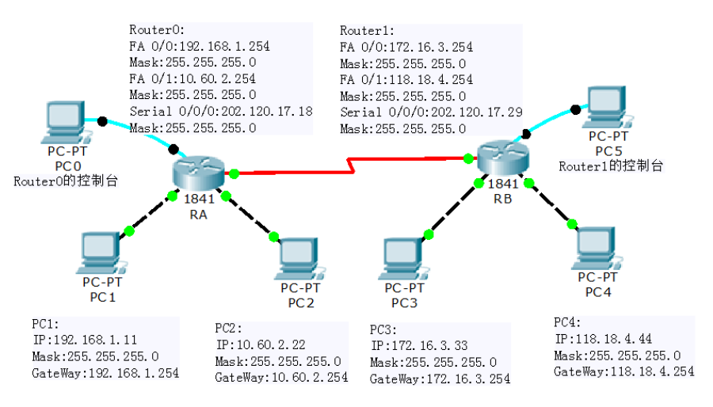

网络地址配置图

1. 配置 RIP 之前检查 PC 之间是否能相互 ping 通，记录实验现象。
2. 在第一台路由器上配置 RIP；在第二台路由器上配置 RIP。
3. 然后再检查 PC 之间是否能 ping 同。
4. 增加第三台路由器并连接到 PC，配置网络 IP 地址、子网掩码以及网关和 RIP，检查是否可以 ping 通。

**方案二：使用 Hyper Terminal 软件**

1. 连接路由器
2. 打开路由器电源
3. 使用 console 线将计算机串口 com1 与路由器 console 口直接相连；
4. 建立 HyperTerminal：开始程序附件通讯超级终端名称=router 连接=com1Baut Rate=9600，8，no parity， 1 stop bit；
5. 进入特权模式：router01>en（able） ，Enable Secret Password=cisco
6. 查看端口状态：router01# sh interface
7. 记录 IP 地址；
8. 配置快速以太网 f0/0
9. 进入配置模式：router01#config t
10. 进入以太口：router01（config）#in f0/0
11. 删除旧 IP 地址： router01（config-if）#no ip address <ipaddress><subnet mask>
12. 添加 IP 地址： router01（config-if）#ip address <ipaddress><subnet mask>
13. 开启端口功能：router01（config-if）#no shut
14. 配置串口 s0/0
15. 退到配置模式：router01（config-if）#exit
16. 进入串口：router01（config）#in s0/0
17. 设置 IP 地址： router01（config-if）#ip addr 202.168.1.1 255.255.255.0
18. 配置串口 s0/1
19. 退到配置模式：router01（config-if）#exit
20. 进入串口：router01（config）#in s0/1
21. 设置 IP 地址： router01（config-if）#ip addr 202.168.2.1 255.255.255.0
22. 设置带宽： router01（config-if）#band 256
23. 配置 RIP 动态路由
24. 添加 RIP： router01（config）#router rip #如果路由功能关闭，rip 必须重新配置；
25. 指定邻居网络：

* router01(config-router)# network 192.168.1.0
* router01(config-router)# network 202.168.1.0
* router01(config-router)# network 202.168.2.0

1. 查看 RIP 路由表：router01# sh ip route rip
2. 测试
3. 配置计算机 IP 地址：192.168.x.254
4. router01#no ip domain-lookup
5. router01#trace ip 192.168.2.250
6. 跟踪调试
7. router01#debug ip rip#查看信息发送端口
8. 被动接口设置
9. 进入 RIP 设置： router01（config）#router rip
10. 以太网端口配置成被动模式： router01（config-router）#passive-interface f0/0
11. 查看调试：以太口不再发送

**【实验现象】**

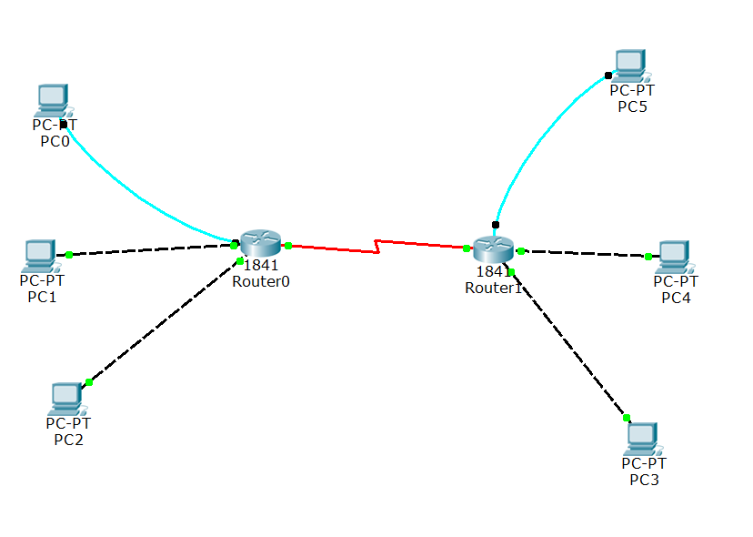

网络拓扑图

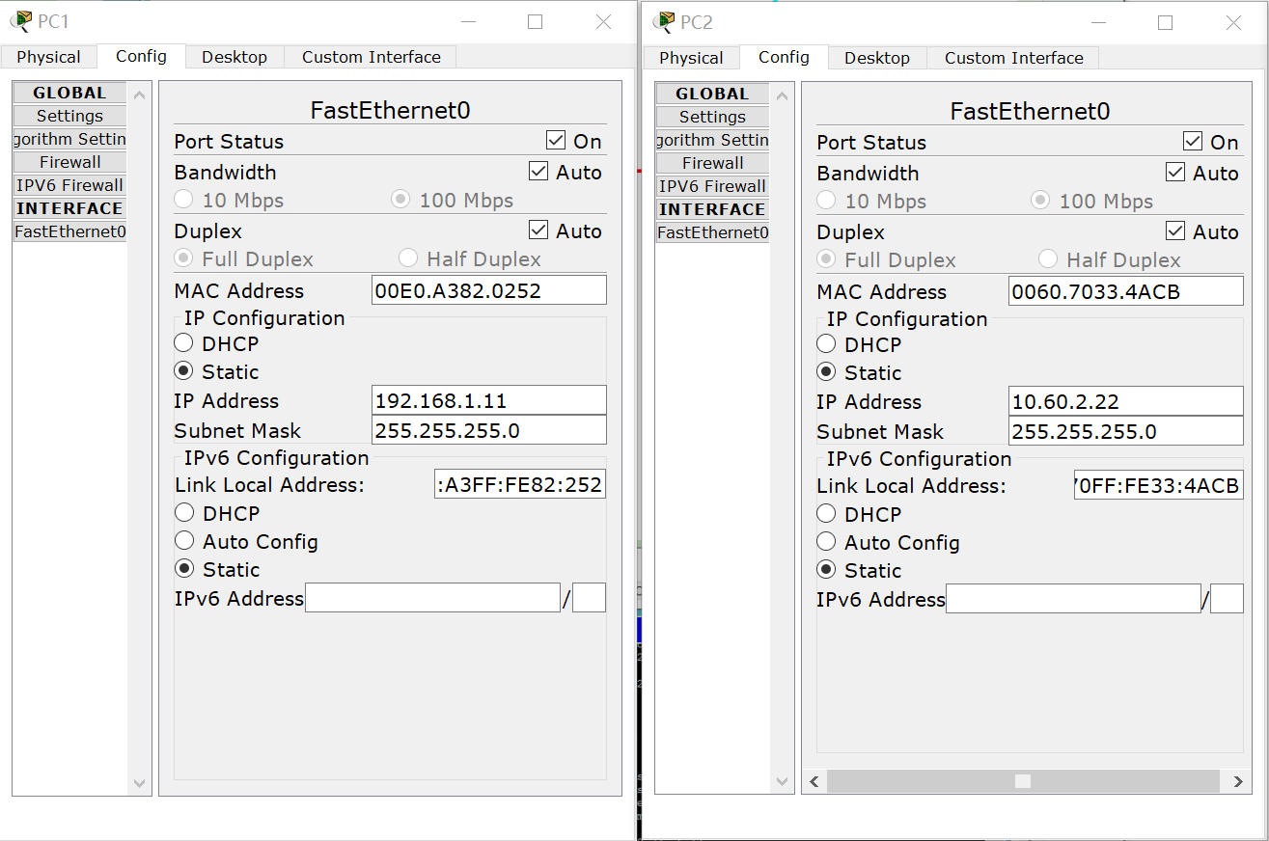

PC1、PC2 配置 IP 地址

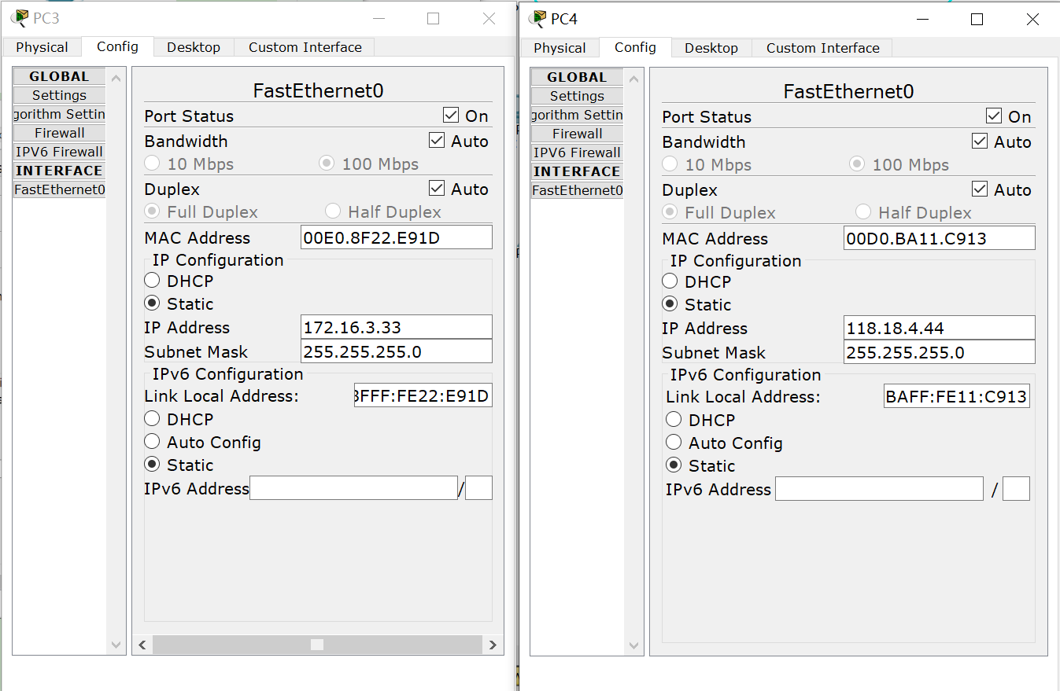

PC3、PC4 配置 IP 地址

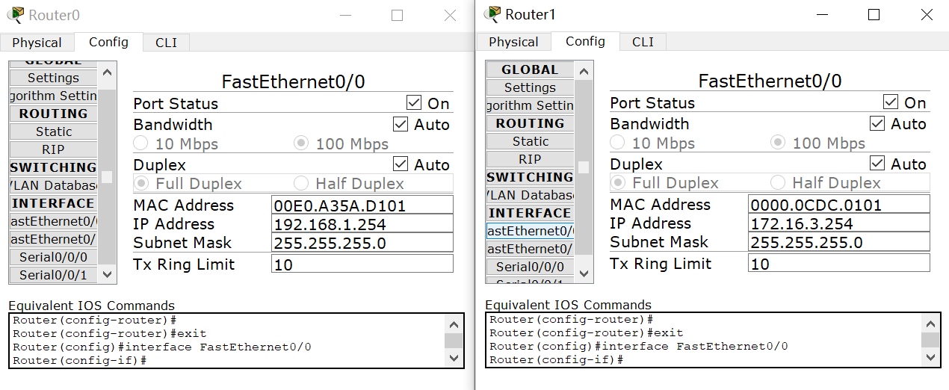

路由器配置 FastEthernet0/0IP 地址

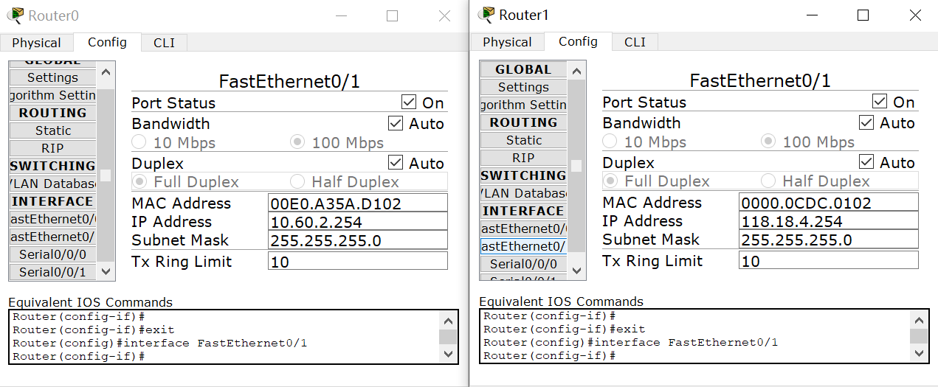

路由器配置 FastEthernet0/1IP 地址

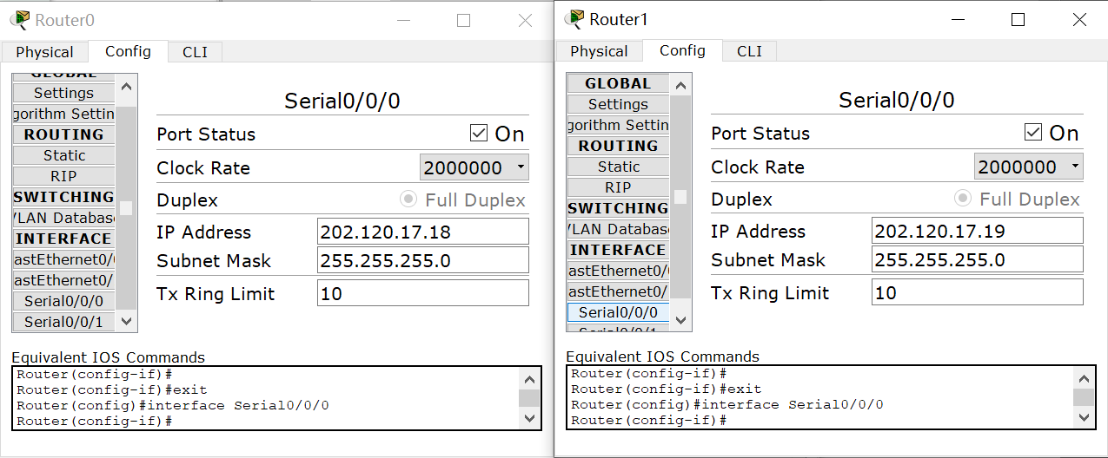

路由器配置串口 IP 地址

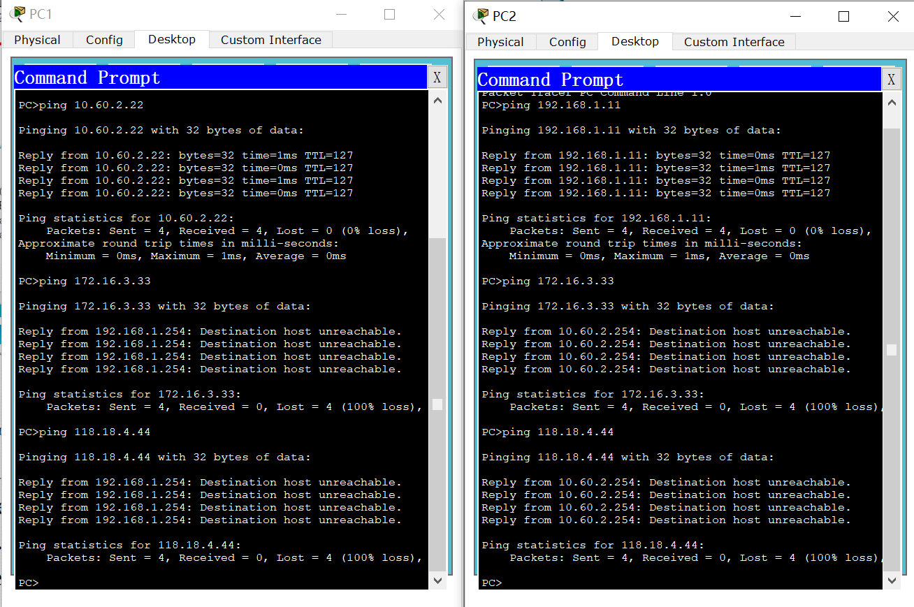

PC1、PC2 配置 RIP 之前检查是否相互 ping 通

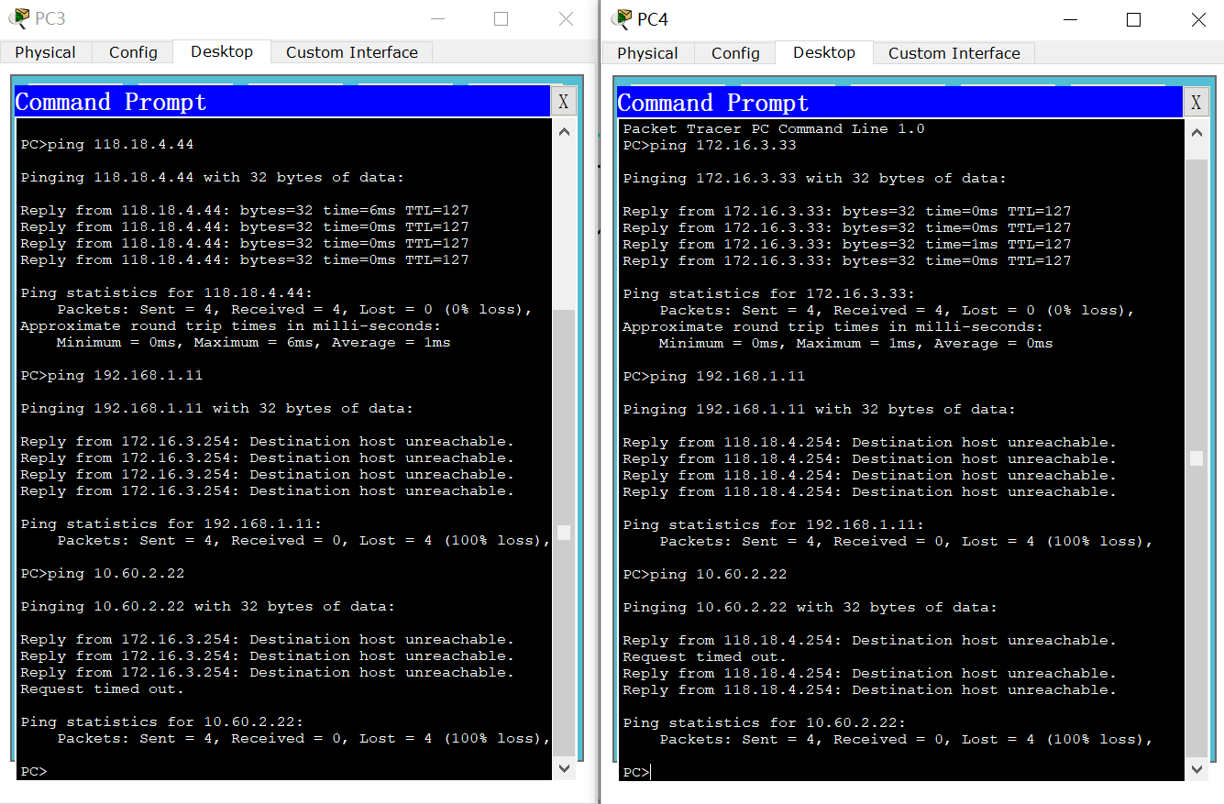

PC3、PC4 配置 RIP 之前检查是否相互 ping 通

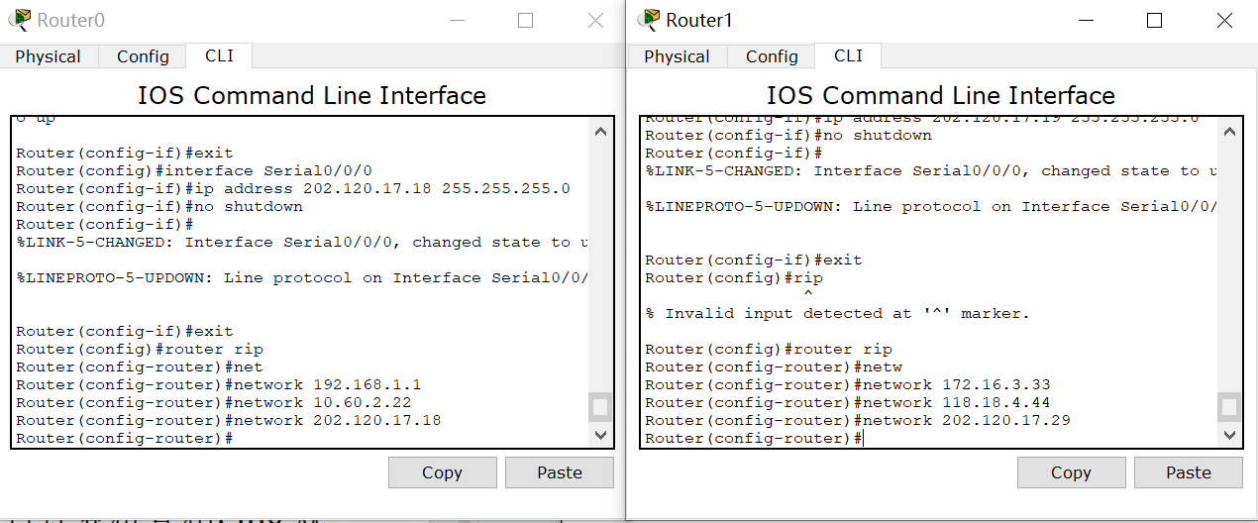

配置 RIP

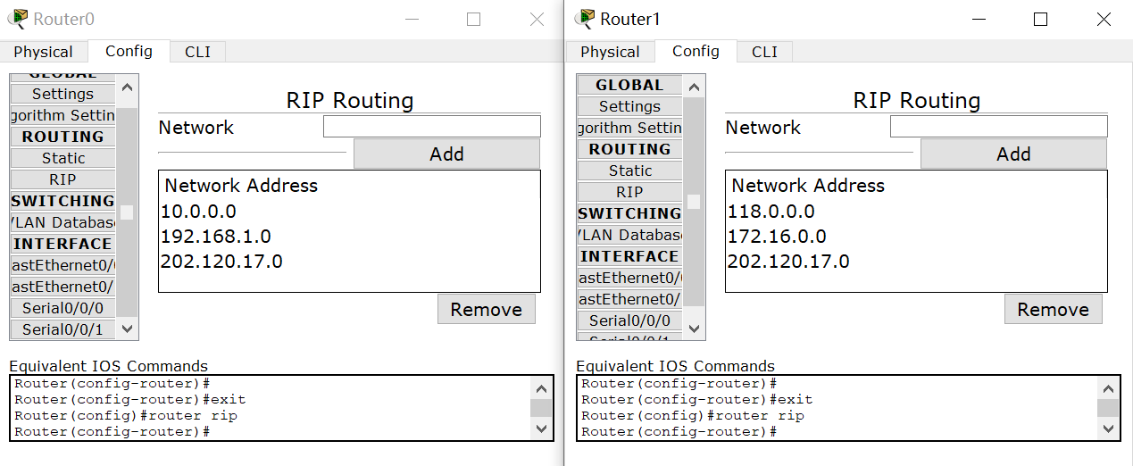

查看路由器配置 RIP

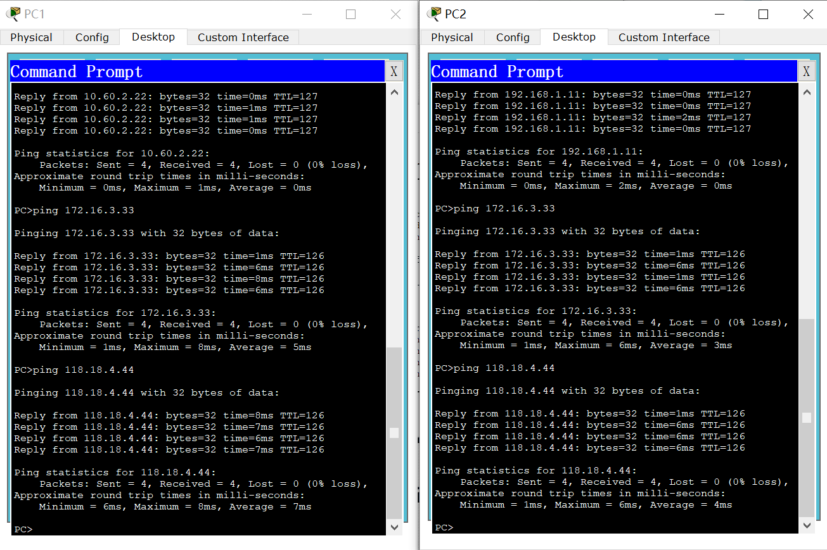

PC1、PC2 配置 RIP 后检查是否相互 ping 通

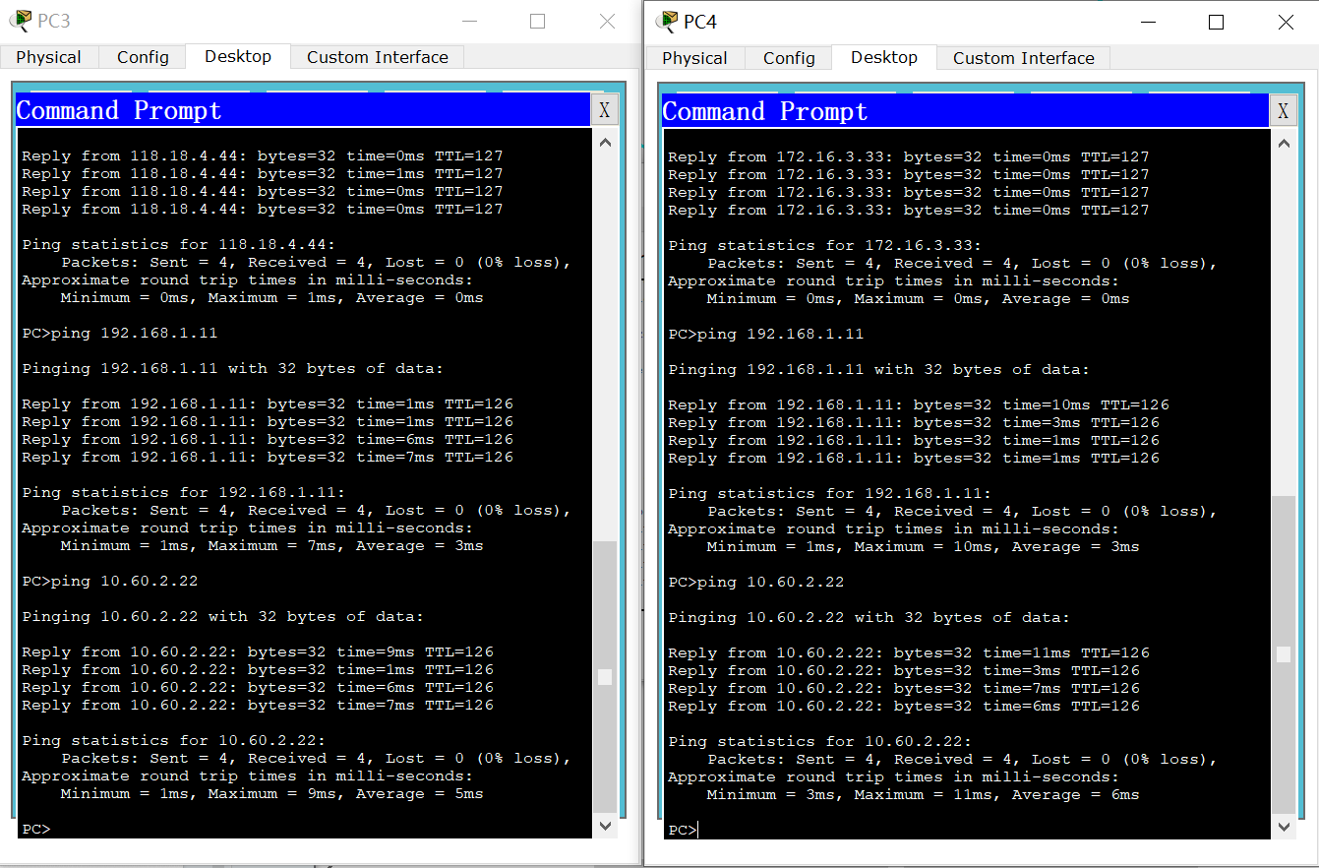

PC3、PC4 配置 RIP 之后检查是否相互 ping 通

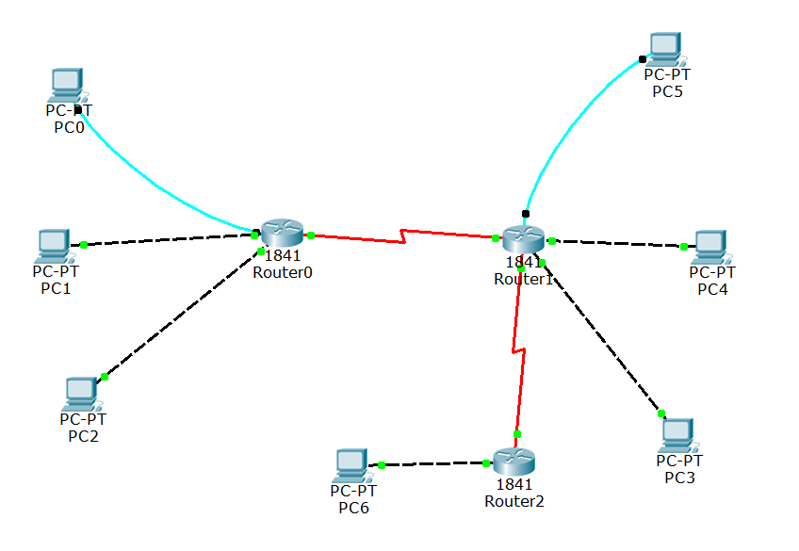

增加第三台路由器网路拓扑图

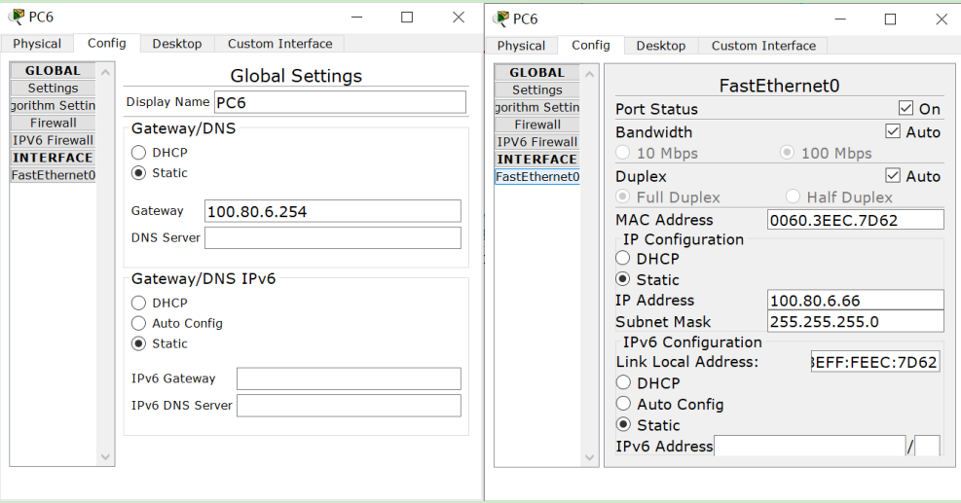

PC6 配置网关、IP 地址以及子网掩码

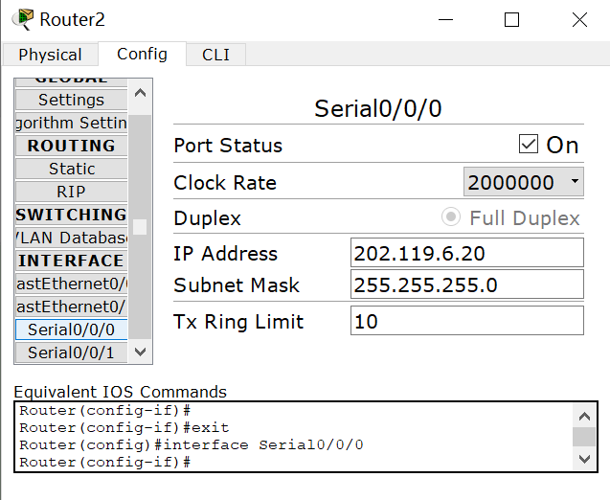

路由器配置串口连接

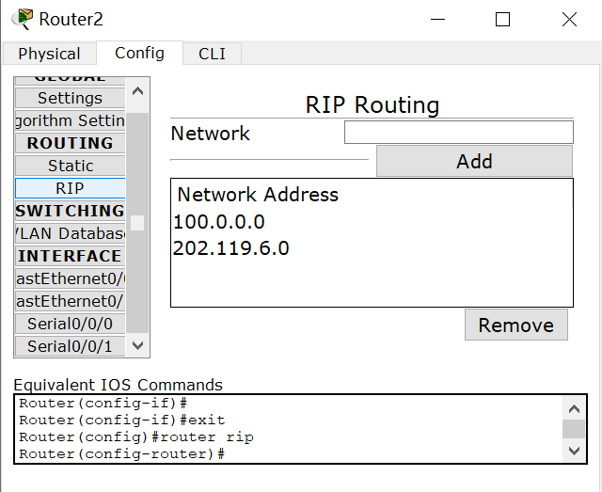

路由器配置 RIP

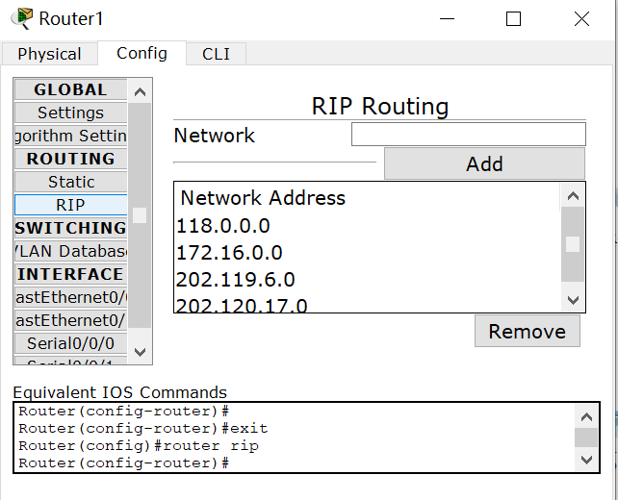

增加第二台路由器的 RIP 配置

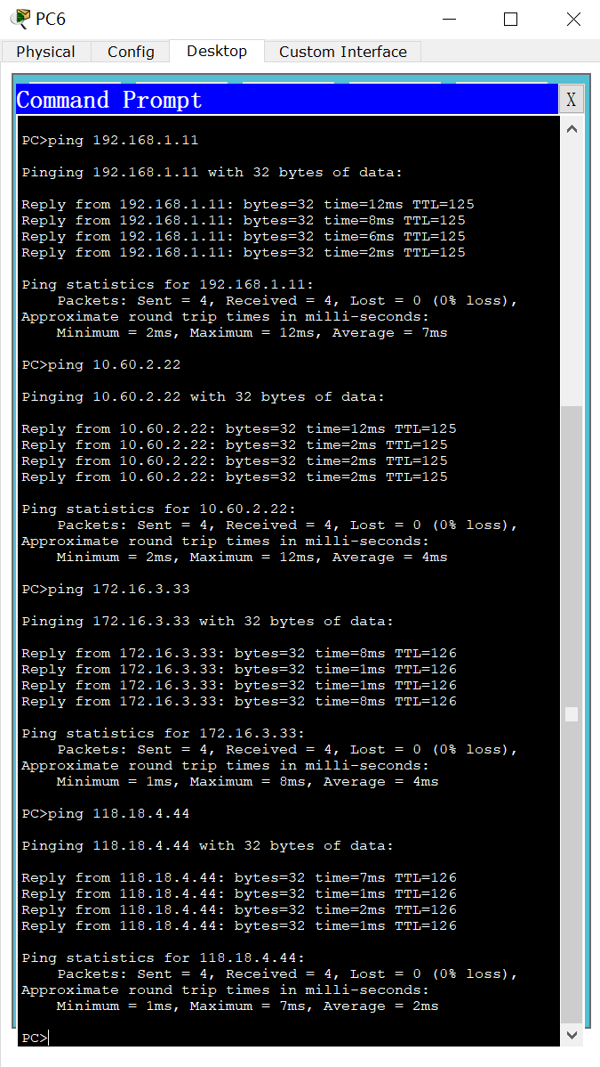

PC6ping 其他电脑

**【分析讨论】**

通过实验，我们观察到在配置 RIP 之前，不同路由器连接的电脑之间是无法相互 ping 通的，只有通过同一台路由器连接的电脑才可以成功进行 ping 通的操作。这突显了 RIP 在路由器之间建立相互连接的重要作用。RIP（Routing Information Protocol）的引入实现了动态路由的自动配置，为网络中的设备提供了更加灵活和自适应的路由选择机制。

相较于静态路由的方法，RIP 的优势在于其灵活性。通过简单地将路由器所连接的电脑 IP 地址以及自身的 IP 地址加入 RIP 中，就能够实现自动的路由配置。这大大简化了网络配置的过程，使得管理者无需手动干预每一台路由器的路由表，提高了配置的便捷性。

同时，当增加第三台路由器时，我们面临了初始时无法 ping 通的问题。这是因为在增加新的路由器的同时，还需要修改第三台路由器连接的第二台路由器的 RIP 配置，添加第三台路由器的信息。这一步骤的完成是确保网络正常通信的关键。RIP 的动态性使得网络拓扑结构的变化能够被自动感知和适应，为网络扩展提供了更大的灵活性。

通过这次实验，我深刻认识到了 RIP 协议在动态路由中的作用和优势。它不仅简化了路由配置的流程，还能够适应网络结构的变化，为网络管理员提供了更为便捷和高效的管理手段。这对于今后在网络配置和管理中的实际工作中将是一个宝贵的经验。